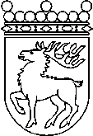
 | Ålands lagting | SKRIFTLIG FRÅGA nr 5/2017-2018
 | Lagtingsledamot | Datum
 | Brage Eklund | 2018-04-23
 | Till Ålands lagting

Hantering av vargen

Förekomst av två vargar har nu dokumenterats på Åland. Isarna har smält och en naturlig återvandring är därför omöjlig.

Med hänvisning till 38 § 1 mom. lagtingsordningen ställer jag till vederbörande medlem av landskapsregeringen följande skriftlig fråga:

Vilka åtgärder avser regeringen vidta för att tillse att Åland inte får en etablerad vargstam?

Mariehamn den 23 april 2018
Brage Eklund

